Консультация на тему:

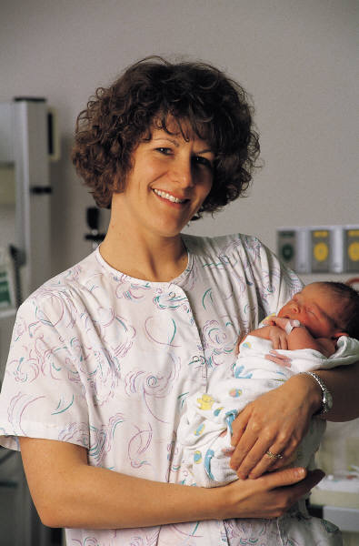

Человек как личность развивается на протяжении всей своей жизни, однако самые главные личностные свойства и способности, психологический фундамент личности формируется в дошкольном детстве. От того, каким было у человека детство, зависит весь склад его личности и во многом его жизненная судьба. Почему же так важно в этом плане семейное воспитание? Отвечая на этот вопрос, можно сказать, что все дело здесь в том типе общения, который отличает семью. Известно, что ребенок как личность существует и развивается в общении с другими, в первую очередь близкими ему людьми. Для маленького ребенка весь мир сконцентрирован в близком взрослом. Сквозь призму общения с ним он воспринимает все на свете. Качеством универсальности обладает только общение, которое ребенок имеет в семье. Именно по этому качеству общения можно судить о полноценности семьи, а вовсе не по количеству ее членов, как это обычно делается.
Первое место занимает бескорыстная любовь родителей к своему ребенку. Ребенок всем своим существом чувствует, что он беспредельно дорог родителям, причем дорог таким, каков он есть, со всеми его особенностями и недостатками, и всегда будет оставаться таковым, несмотря ни на что. Эмоциональное благополучие ребенка базируется на уверенности в том, что его любят близкие, родные люди. Это центральное условие гармоничного развития личности ребенка. К сожалению, родители не всегда понимают, насколько важно не просто любить своих детей, но и уметь показать свое отношение и свои чувства ребенку. Не надо бояться, что ласки, поцелуи и другие эмоционально-физические контакты могут быть чрезмерными и сделают из малыша избалованного неженку. Это как раз то, в чем ребенок больше всего нуждается, особенно, если по каким-то причинам он испытывает психологический дискомфорт, например во время болезни или в каких-то незнакомых, непривычных условиях. Правда, следует учитывать, что все-таки всему свое время - и ласкам тоже. Поэтому не нужно отрывать ребенка от заинтересовавшего его занятия, всегда следует учитывать его состояние и настроение.
В то же время не зря говорилось о бескорыстной любви, так как любовь тоже бывает разная, в том числе эгоистичная, неистинная. Бывает так, что любят не ребенка, а свои чувства к нему. Это значит, что любят самого себя, отраженного в ребенке, свои замыслы и пристрастия, в которые как-то включен ребенок. Такая любовь может принести много зла. Довольно распространенным является тип матерей, сверх всякой меры опекающих своего ребенка. Чаще всего это бывает единственный, субъективно трудно доставшийся, выстраданный ребенок. Все помыслы матери устремлены на ребенка, однако ему самому нет жизни от этой любви и заботы.
Другой вариант ложно понятого родительского долга можно охарактеризовать как чрезмерную требовательность к детям. Эти родители не считают, что их взыскательность, доходившая порой до садистских издевательств над ребенком, непомерна и бесчеловечна. Они убеждены, что так и надо воспитывать детей, читая им нотации, выговаривая за малейшие нарушения и отклонения поведения детей от должного, применяя наказания как традиционное, так и собственного изобретения.
Решающее значение имеет тип отношений между родителями и ребенком. Попустительствуя детям, идя у них на поводу, когда они просто капризничают и даже намеренно испытывают наше терпение, мы не только не предоставляем им необходимую для становления личности внутреннюю свободу, но напротив, способствуем черному делу порабощения ребенка его желаниями и страстям. Не может быть внутренней свободы без нравственных ориентиров, как не может быть формирования гармоничной личности без нравственного воспитания.
При всей универсальности и незаменимости семейного общения все же современная семья не обеспечивает всей полноты условий для гармоничного и всестороннего развития личности ребенка. Детям крайне нужно общение с другими детьми. Детский сад может и должен восполнять эту сторону жизни ребенка. Общение детей между собой особенно в разновозрастных коллективах, позволяет реализовать на деле потенциал личностной свободы ребенка, воплотив его в самостоятельность детей, в умение общаться, в навыки собственной инициативной деятельности, в творческие способности и приобщение к ценностям общечеловеческой культуры.
В заключение мы хотим обратить внимание родителей на то, что знание законов развития эмоциональной и психической жизни ребенка поможет им грамотно строить свое взаимодействие с малышом, а следовательно, обеспечить сыну или дочери радость бытия и познание мира. К детству можно подходить только с великой любовью в сердце. В этом случае мы не только сохраняем чистейшим родник, но и сами пьем из него.

